ГУ «Средняя школа№ 7 отдела образования акимата г. Костаная»

Конспект урока математики
в 1 классе
«Сравнение задач на нахождение остатка и разностное сравнение»

подготовила
учитель начальных классов
Мельникова Елена Федотовна

г. Костанай
2014

Урок – сказка «Заюшкина избушка».
ИНФОРМАЦИОННАЯ КАРТА УРОКА
Тема: «Сравнение задач на нахождение остатка и разностное сравнение»
Цель: Развитие критичности мышления у первоклассников путём решения провоцирующих задач.
Задачи:
Образовательная: формировать умение сравнивать и различать задачи на разностное сравнение и нахождение остатка, закрепить таблицу сложения и вычитания чисел первого десятка.
Развивающая: способствовать развитию познавательного интереса, вычислительных навыков, оперативной памяти, произвольного внимания, наглядно-действенного, критического мышления, обогащение словарного запаса.
Воспитательная: содействовать положительной мотивации учебной деятельности, осознанию обучающимися ценности изучаемого предмета, темы, привитию у воспитанников чувства доброты, сопереживания.
Тип урока: урок комплексного применения знаний.
Вид урока: нестандартный. Форма проведения: Урок – сказка «Заюшкина избушка».
Технология: личностно – ориентированный подход, ИКТ, здоровьесберегающие технологии
Оборудование: презентация, веер с цифрами у каждого ученика, цветные карандаши, палочки.
Техническое и программное обеспечение:
компьютер, мультимедиа проектор, колонки для звукового сопровождения, экран; программы Рower Point 2007( 2010), Windows Media Player.
Методы: объяснительно-иллюстративный, репродуктивный, частично-поисковый, проблемный.
Межпредметная связь: познание мира, литература.
Формы работы: индивидуально-фронтальная, групповая.

ТЕХНОЛОГИЧЕСКАЯ КАРТА УРОКА
- Психологический настрой. Слайд № 2
Тут затеи, и задачи,
Игры, шутки, все для вас!
Пожелаем всем удачи –
За работу, в добрый час!
- Сообщение темы урока. Постановка цели урока. Слайд № 3
- Начинаем урок математики. Проверим готовность к уроку.
На парте должны быть: тетрадь, учебник, веер с цифрами, счётные палочки, линейка, ручка и карандаши.
- Тема урока: Сравнение задач. Подумайте, чему мы будем учиться на уроке?
- Правильно, мы продолжим учиться сравнивать задачи разных видов. А для чего это нам необходимо уметь?
(Чтобы: 1) различать задачи;
2) правильно выбирать решение и записывать ответ.)
- Ребята, сегодня у нас не обычный урок, а урок – сказка. И проведём мы его не в классе, а на лесной полянке. В какой сказке мы побываем, вы скоро догадаетесь сами.
- Решение провоцирующих задач. Слайд № 4
- Ключом к сказке является следующее задание:
1 пр.з.
- Какое действие нужно выполнить, чтобы уменьшить это число на 3?
9
6

(Перевернуть лист = )

- Закройте глаза, представьте, что вы в весеннем лесу. Сейчас я поверну ключ, и все мы окажемся в сказке. «Крибле, крабле, бумс»!
(Учитель поворачивает сказочный ключ. Дети открывают глаза. На экране появилась картинка к сказке) Слайд № 5
- Ребята, в какой сказке мы очутились? («Заюшкина избушка».)
- Как начинается сказка? Что значит лубяная избушка?
(Построена из коры лиственных деревьев).
- Слайд № 6. Пустил зайчик лису погреться. А она стала придумывать для него различные задания да ещё условие поставила:
«Тому достанется избушка,
Кто в математике силён.
Задачи – это не игрушка,
Кто не решил, тот вышел вон»!
А задачи были такие:
2 пр.з. Слайд № 7
- Сколько прямоугольников можно насчитать в изображении окна?

( 8 прямоугольников )
3 пр.з. Слайд № 8
- Что тяжелее: 2 кг снега или 2 кг земли?
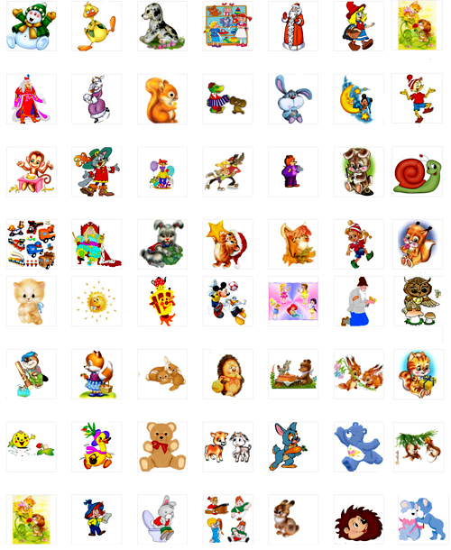

- Устные вычисления.
  - Индивидуальная работа на доске.
      - 1 + 9 * 7 + 3 2) 2 + 6 – 4
7 - 3 * 8 – 4 10 – 5 + 3
6 + 3 * 8 – 5 4 + 5 – 6
- У лисы 6 лисят, а у зайчихи на 4 зайчонка меньше. Сколько зайчат у зайчихи?
- У лисы 6 лисят, а у зайчихи 4 зайчонка. На сколько лисят больше, чем зайчат?
- Игра «Молчанка». Слайд № 9
Заяц задач не решил без подсказки.
Кто в доме живёт, нам известно из сказки.
Сидит зайка, плачет, на домик глядит.
Плутовка – лиса из окна говорит:
«Вот, зайчик, записаны здесь выражения,
Но вешней водою в них смыло значения.
Как суммы и разности ты назовёшь,
В избушку свою без препятствий войдёшь».
Зайчонку надо нам помочь
Лису – плутовку выгнать прочь.
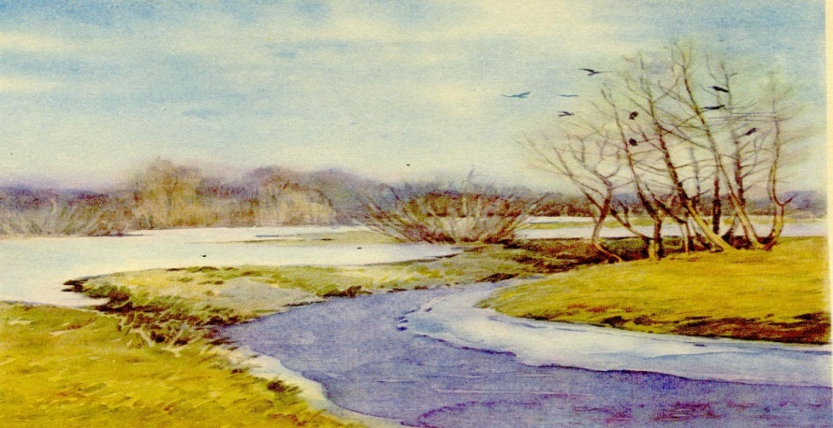
10 - 4
3 + 6
5 + 5
9 - 5
2 + 5
8 - 6

- Назвать суммы. Назвать разности.
- Решение выражений.
- Как примеры нам решить и лисичку обхитрить?
С цифрами веер в руки возьмите,
Тихо зайчонку ответ покажите.
- Решение провоцирующих задач. Слайд № 10
4 пр.з. Хитрая лисичка видела, что мы помогли зайчику, и не пустила его в избушку. «К кому пойти за помощью? – думает зайчик, - эта дорожка ведёт к медведю, а эта к петушку. Какая из них короче?»
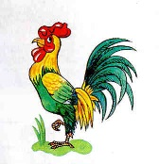
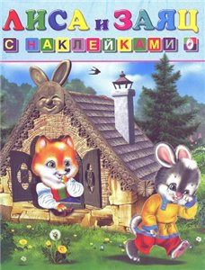
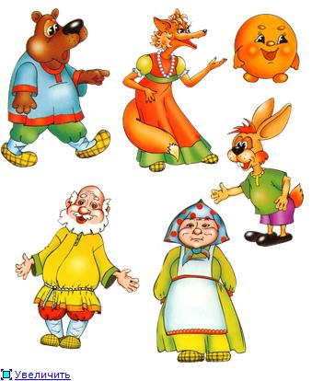

- А вы как думаете, ребята?
( Обе дорожки одинаковой длины.)
Решил зайчик идти к медведю за помощью, он сильнее, может и выгонит лису из избушки.
5 пр.з. Слайд № 11
Идёт зайка к медведю, а навстречу ему 2 ежихи и у каждой по 3 ежонка. Сколько всего животных шло к медведю? (1 зайка)
6 пр.з. Слайд № 12
Идёт зайчик дальше по лесу. А навстречу ему сорока - коммерсантка с весами: «Зайчик, хочешь узнать свой вес?»
Встал зайка задними лапками на весы. «Твой вес 5 кг», - сказала сорока. А зайчик подумал: «А если я на все 4 лапки встану, каким будет мой вес?» (тоже 5 кг)
- Физминутка. Слайд № 13
Зайка серенький сидит (присесть, поднять руки над головой)
И ушами шевелит. (движение кистями рук над головой)
Зайке холодно сидеть, (показать, как холодно)
Надо лапоньки погреть. (потереть ладошки, сжать и разжать пальцы рук)
Зайке холодно стоять,
Надо зайке поскакать. (прыжки на месте)
Кто-то зайку испугал.
Зайка прыг и убежал. (подпрыгнуть на двух ногах, бег на месте)
- Пришёл зайчик к медведю, рассказал ему о своей беде.
«Пойдём, я твоему горю помогу», - сказал медведь.
Слайд № 14 Вот пришли они к избушке, медведь как зарычит:
«Поди, Лиса, пока цела.
Не то намну тебе бока!»
7 пр.з. Хотел медведь показать лисе свою силу. Взял толстое бревно и обломал один конец. Сколько концов теперь у бревна? (4 конца)
- Сравнение задач. Слайд № 15
Работа по учебнику.
Лиса: «Согласна я оставить дом,
Но только дело, Миша, в том,
Задачи надобно решить,
Затем проверить и сравнить.
Как запишешь их в тетрадь,
Приходи ко мне опять».
Медведь: « Ох, хитра лиса – плутовка,
Как придумала всё ловко.
Что же делать? Как тут быть?
Мне задачи не решить!
Учитель: Так и быть, поможем мишке,
Открывайте, дети книжки,
На странице 86
Две задачи рядом есть.
Их для зайчика решим
И проверим, и сравним.
  - Решение задачи на разностное сравнение. Слайд № 16
- Прочитайте внимательно задачу слева.
- О чём говорится в задаче?
- Что известно о красной ленте?
- Что известно о синей ленте?
- Что необходимо узнать?
- Как вы понимаете слово короче?
- Каким действием решается задача? Почему вычитанием?
(Спрашивают: «На сколько меньше?»)
- Запишите решение в тетради.
- Как записать ответ? Внимательно прочитайте ещё раз вопрос задачи. (На 5 см короче синяя лента.)
Проверка: Слайд № 17
- Начертите красным карандашом отрезок такой длины, какой была красная лента. Какой длины начертили отрезок? (10см) Почему?
- От начала красного отрезка отмерьте 5 см, такой длины была синяя лента, проведите отрезок.
- Измерьте оставшуюся часть. Сделайте вывод.
  - Решение задачи на нахождение остатка. Слайд № 18
- Прочитайте задачу справа.
- О чём говорится в задаче?
- Что обозначает число 10? (Столько см ленты было.)
- Что обозначает число 5? (Столько см ленты отрезали.)
- О чём спрашивают в задаче?
- Каким действием решается задача? Почему?
(Отрезали – стало меньше, значит необходимо отнять.)
- Как записать решение задачи?
- Прочитайте вопрос задачи и сформулируйте ответ.
Проверка: Слайд № 19
- Начертите отрезок такой длины, какой была лента.
- Какой отрезок начертили? (10 см) Почему?
- Отмерьте от начала отрезка столько см, сколько ленты отрезали, поставьте точку. Сколько см отмерили? (5 см ) Почему?
- Измерьте оставшуюся часть. Сделайте вывод.
  - Сравнение задач. Слайд № 20
- Сравните эти две задачи. Чем они похожи? Чем отличаются?
- Почему одинаковые решения?
- Сравните ответы. Почему они разные?
( Потому что разные вопросы в задачах.)
- Решение провоцирующих задач.
Опять не впустила лиса зайчишку.
Идёт он по лесу и горько плачет.
Навстречу ему бежит собачка:
«Что ты, заинька не весел?
Что ты голову повесил»?
Зайка в школу не ходил
И задачи не решил.
Пришли они вместе к избушке. Собачка залаяла: Слайд № 21
« Тяф, тяф, тяф,
Поди, лиса, вон»!
А лиса из окошка:
«Я в домике этом живу очень славно,
На вас из окошка смотреть мне забавно.
Сначала послушайте, дайте ответ,
Может такое быть или нет»?
8 пр.з. - Сижу я, соломинками играю. Положила на стол 3 соломинки так, что получилось 4. Может ли быть такое? Слайд № 22
Жалко собачке зайчишку до слёз,
Но очень уж труден этот вопрос.
- А вы, ребята, как думаете?
(Может. Из трёх соломинок можно сложить цифру 4.)
- Попробуйте это сделать из палочек. (работа в группах)

- 4
9 пр.з. Слайд № 23
Пошёл зайчик опять искать помощи у кого-нибудь. За день он так проголодался. Смотрит, 4 морковки лежат, видно, кто-то свои запасы потерял. Обрадовался зайчик и думает:
«А если бы я со своим другом Пушком был, сколько бы мы морковок могли найти»? (Неизвестно.)
- Дополнение задания вопросом. Решение задачи на нахождение суммы.
Перекусил зайка и пошёл дальше. А навстречу ему петушок идёт. «Пойдём, я твоему горю помогу». Слайд № 24
Подошли они к избушке.
Петушок закричал:
«Иду на пятах,
Несу косу на плечах,
Слезай, лиса, с печи!
Поди, лиса, вон»!
А лиса из избушки отвечает:
«Ходил тут Мишенька – медведь,
Хотел он двери отпереть,
Да задачи не решил,
В лес обратно поспешил.
Ну, а ты силён в науке?
Я проверю, ради скуки.
На таблицу посмотри
И задание прочти.
Быстро, Петя, дай ответ:
Задача записана здесь или нет»? Слайд № 25
У Игоря было 7 красных машинок, он купил ещё 3 зелёные.

- А вы, ребята, как думаете, можно это задание назвать задачей? Почему? Поставьте вопрос. (Сколько машинок стало у Игоря?)
Анализ и решение задачи. Слайд № 26
- О чём говорится в задаче?
- Что известно о машинках?
- О чём спрашивают в задаче?
- Каким действием решается задача? Почему?
Было – 7 м.
Купил – 3 м.
Стало - ? м.
7 + 3 = 10 (м.)
Ответ: 10 машинок стало у Игоря.
Проверка решения задачи. Слайд № 27
- И петушок тоже справился с заданием. А лиса опять не унимается.
«Последнее дам я тебе испытание:
Записано рядом второе задание,
Составьте задачу, решите, сравните.
Ну, а потом, так и быть, заходите».
- Составление задачи по краткой записи.
Красных – 7 м. На ? м. больше
Зелёных – 3 м.

Решение и проверка задачи. Слайд № 28 - 29
Сравнение с предыдущей задачей. Слайд № 30
- Итог урока. Слайд № 31
Вот так Петя! Молодец!
Дверь открыта, наконец.
Задачи кто решать не может,
Тому и сила не поможет.
Сказка – ложь, да в ней намёк,
Добрым молодцам урок:
Чтобы как зайка слёзы не лить,
Надо, ребята, в школу ходить!
- Чему мы учили зайчика на уроке и учились сами?
- Где вам могут пригодиться полученные на уроке знания?

Список использованной литературы
- Учебник математики для 1 класса: уч .пособие. Алматы «Атамура».
- Русская народная сказка «Заюшкина избушка». Хрестоматия для детей старшего дошкольного возраста. М.: Просвещение, 1983. -399 с.
- А.П.Тонких, Т.П.Кравцова, Е.А.Лысынко. 500 задач на сообразительность: пособие. М.:Аквариум, 1999, -224 с.

Использованные материалы и Интернет-ресурсы Слайд 32
      - https://www.google.kz
      - http://www.google.ru/imgres
      - http://umm4.com/stories_tales_poems/skazka-u-solnyshka-v-gostyax.htm
      - http://www.detiam.com/библиотечка/
      - http://www.liveinternet.ru/users/5117382/rubric/4100970/
      - Автор и источник заимствования некоторых картинок неизвестен.
      - Golosa-ptic-Soroka(muzbaron.com)

